**Bluza jughead jones**

**Jesteś fanem serialu Riverdale? Mamy coś specjalnie dla Ciebie. Bluza jughead jones przeznaczona jest dla wielbicieli serialu.**

**Bluza jughead jones dla prawdziwych fanów**

Jeżeli jesteś prawdziwym fanem serialu Riverdale **bluza jughead jones** jest właśnie dla Ciebie. Wyprodukowaną ją z dobrej jakości materiału, 50% bawełna oraz 50% poliester. Wewnątrz posiada delikatnego miśka, dzięki czemu jest bardzo miękka i milutka. Idealnie nadaje się do tulenia. Można ją prać maksymalnie w 30 stopniach, jednak preferowane jest pranie ręczne, by nie zniszczyć nadruku. Bluza posiada wyjątkowy wzór oraz jest dostępna w czterech wersjach kolorystycznych.

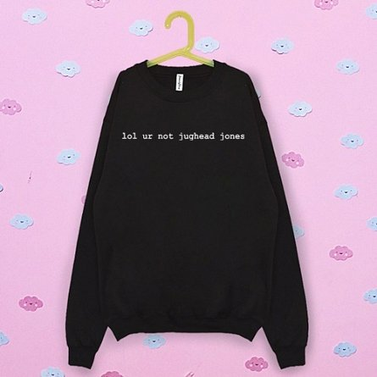

**Serial Riverdale**

Serial Riverdale opowiada o paczce przyjaciół żyjących w małym miasteczku Riverdale. Pewnego dnia ginie jeden z nich. Reszta przyjaciół pragnie dowiedzieć co się stało i rozwiązać zagadkę morderstwa kolegi. Serial został wyprodukowany przez Warner Bros na podstawie słynnego komiksu wydanego przez Achie Comics. Dołącz do prawdziwych fanów i zakup akcesoria takie jak [bluza jughead riverdale](https://fesswybitnie.com/wszystkie-bluzy/956-bluza-lol-jughead-jones.html). Zapraszamy na naszą oficjalną stronę FessWybitnie.